BỘ TÀI NGUYÊN VÀ  MÔI TRƯỜNG  ------- | CỘNG HÒA XÃ HỘI CHỦ NGHĨA VIỆT NAM  Độc lập - Tự do - Hạnh phúc  ---------------
Số: 11/2023/TT-BTNMT | Hà Nội, ngày 29 tháng 9 năm 2023

THÔNGTƯ
Ban hành Quy chuẩn kỹ thuật quốc gia về bản đồ địa hình quốc gia tỷ lệ 1:250.000
Căn cứ Luật Tiêu chuẩn và Quy chuẩn kỹ thuật ngày 29 tháng 6 năm 2006;
Căn cứ Luật Đo đạc và bản đồ ngày 14 tháng 6 năm 2018;
Căn cứ Nghị định số 127/2007/NĐ-CP ngày 01 tháng 8 năm 2007 của Chính phủ quy định chi tiết thi hành một số điều của Luật Tiêu chuẩn và Quy chuẩn kỹ thuật; Nghị định số 67/2009/NĐ-CP ngày 03 tháng 8 năm 2009 của Chính phủ sửa đổi một số điều của Nghị định số 127/2007/NĐ-CP ngày 01 tháng 8 năm 2007 của Chính phủ quy định chi tiết thi hành một số điều của Luật Tiêu chuẩn và Quy chuẩn kỹ thuật; Nghị định số 78/2018/NĐ-CP ngày 16 tháng 5 năm 2018 của Chính phủ sửa đổi, bổ sung một số điều của Nghị định số 127/2007/NĐ-CP ngày 01 tháng 8 năm 2007 của Chính phủ quy định chi tiết thi hành một số điều của Luật Tiêu chuẩn và Quy chuẩn kỹ thuật;
Căn cứ Nghị định số 27/2019/NĐ-CP ngày 13 tháng 3 năm 2019 của Chính phủ quy định chi tiết một số điều của Luật Đo đạc và bản đồ; Nghị định số 136/2021/NĐ-CP ngày 31 tháng 12 năm 2021 của Chính phủ sửa đổi, bổ sung một số điều của Nghị định số 27/2019/NĐ-CP ngày 13 tháng 3 năm 2019 của Chính phủ quy định chi tiết một số điều của Luật Đo đạc và bản đồ;
Căn cứ Nghị định số 22/2023/NĐ-CP ngày 12 tháng 5 năm 2023 của Chính phủ sửa đổi, bổ sung một số điều của các Nghị định liên quan đến hoạt động kinh doanh trong lĩnh vực tài nguyên và môi trường;
Căn cứ Nghị định số 68/2022/NĐ-CP ngày 22 tháng 9 năm 2022 của Chính phủ quy định chức năng, nhiệm vụ,quyền hạn và cơ cấu tổ chức của Bộ Tài nguyên và Môi trường;
Theo đề nghị của Cục trưởng Cục Đo đạc, Bản đồ và Thông tin địa lý Việt Nam, Vụ trưởng Vụ Khoa học và Công nghệ và Vụ trưởng Vụ Pháp chế;
Bộ trưởng Bộ Tài nguyên và Môi trường ban hành Thông tư ban hành Quy chuẩn kỹ thuật quốc gia về bản đồ địa hình quốc gia tỷ lệ 1:250.000.
Điều 1. Ban hành kèm theo Thông tư này Quy chuẩn kỹ thuật quốc gia về bản đồ địa hình quốc gia tỷ lệ 1:250.000, mã số QCVN74:2023/BTNMT.
Điều 2. Hiệu lực thi hành
1. Thông tư này có hiệu lực thi hành kể từ ngày 29 tháng 3 năm 2024.
2. Các nội dung quy định đối với bản đồ địa hình tỷ lệ 1:250.000 tại Quyết định số 11/2006/QĐ-BTNMT ngày 22 tháng 8 năm 2006 của Bộ trưởng Bộ Tài nguyên và Môi trường về việc ban hành ký hiệu bản đồ địa hình tỷ lệ 1:250.000, 1:500.000 và 1:1.000.000 hết hiệu lực kể từ ngày Thông tư này có hiệu lực thi hành.
3. Các nội dung quy định đối với bản đồ địa hình tỷ lệ 1:250.000 tại Quyết định số 09/2006/QĐ-BTNMT ngày 16 tháng 8 năm 2006 của Bộ trưởng Bộ Tài nguyên và Môi trường ban hành Quy phạm thành lập và chế in bản đồ địa hình tỷ lệ 1:250.000,1:500.000 và 1:1.000.000 hết hiệu lực kể từ ngày Thông tư này có hiệu lực thi hành.
Điều 3. Tổ chức thực hiện
1.Bộ, cơ quan ngang Bộ, cơ quan thuộc Chính phủ, Ủy ban nhân dân các tỉnh, thành phố trực thuộc Trung ương và các tổ chức, cá nhân có liên quan chịu trách nhiệm thi hành Thông tư này.
2. Cục trưởng Cục Đo đạc, Bản đồ và Thông tin địa lý Việt Nam có trách nhiệm tổ chức phổ biến, kiểm tra việc thực hiện Thông tư này.
3. Trong quá trình thực hiện, nếu có vướng mắc, đề nghị các cơ quan, tổ chức, cá nhân phản ánh kịp thời về Bộ Tài nguyên và Môi trường để xem xét, quyết định./.

Nơi nhận:  - Thủ tướng Chính phủ và các Phó Thủ tướng Chính phủ;  - Văn phòng Quốc hội;  - Hội đồng Dân tộc và các Ủy ban của Quốc hội;  - Văn phòng Chính phủ;  - Viện Kiểm sát nhân dân tối cao;  - Tòa án nhân dân tối cao;  - Các Bộ, cơ quan ngang Bộ, cơ quan thuộc Chính phủ;  - UBND các tỉnh, thành phố trực thuộc trung ương;  - Cục Kiểm tra văn bản QPPL - Bộ Tư pháp;  - Bộ trưởng, các Thứ trưởng Bộ TN&MT;  - Sở TN&MT các tỉnh, thành phố trực thuộc trung ương;  - Công báo; Cổng Thông tin điện tử Chính phủ;  - Các đơn vị trực thuộc Bộ TN&MT, Cổng TTĐT Bộ TN&MT;  - Lưu: VT, PC, KHCN, ĐĐBĐVN. | KT. BỘ TRƯỞNG  THỨ TRƯỞNG  Nguyễn Thị Phương Hoa

QCVN 74:2023/BTNMT
QUY CHUẨN KỸ THUẬT QUỐC GIA VỀ BẢN ĐỒ ĐỊA HÌNH QUỐC GIA TỶ LỆ 1:250.000
National technical regulation on national topographic maps at scale 1:250 000

Mục lục
Lời nói đầu
I. QUY ĐỊNH CHUNG
1. Phạm vi điều chỉnh
2. Đối tượng áp dụng
3. Tài liệu viện dẫn
4. Giải thích từ ngữ
5. Độ chính xác của bản đồ địa hình quốc gia tỷ lệ 1:250.000
6. Định dạng sản phẩm bản đồ địa hình quốc gia tỷ lệ 1:250.000
II. QUY ĐỊNH KỸ THUẬT
1. Cơ sở toán học
2. Nội dung bản đồ địa hình quốc gia tỷ lệ 1:250.000
2.1 Tổ chức các nhóm lớp dữ liệu của bản đồ địa hình quốc gia tỷ lệ 1:250.000
2.2 Yêu cầu kỹ thuật thể hiện nội dung bản đồ địa hình quốc gia tỷ lệ 1:250.000
2.3 Quy định nội dung nhóm lớp dữ liệu biên giới quốc gia, địa giới hành chính
2.4 Quy định nội dung nhóm lớp dữ liệu cơ sở toán học
2.5 Quy định nội dung nhóm lớp dữ liệu dân cư
2.6 Quy định nội dung nhóm lớp dữ liệu địa hình
2.7 Quy định nội dung nhóm lớp dữ liệu giao thông
2.8 Quy định nội dung nhóm lớp dữ liệu phủ thực vật
2.9 Quy định nội dung nhóm lớp dữ liệu thủy văn
3. Ký hiệu bản đồ địa hình quốc gia tỷ lệ 1:250.000
4. Siêu dữ liệu bản đồ địa hình quốc gia tỷ lệ 1:250.000
III. QUY ĐỊNH VỀ QUẢN LÝ
1. Phương thức đánh giá sự phù hợp
2. Quy định về công bố hợp quy
3. Phương pháp thử
IV. TỔ CHỨC THỰC HIỆN
Phụ lục A (Quy định) Bảng màu ký hiệu bản đồ địa hình quốc gia tỷ lệ 1:250.000
Phụ lục B (Quy định) Ký hiệu bản đồ địa hình quốc gia tỷ lệ 1:250.000
Phụ lục C (Quy định) Bảng quy định chữ viết tắt danh từ chung trên bản đồ
Phụ lục D (Quy định) Mẫu khung bản đồ địa hình quốc gia tỷ lệ 1:250.000

Lời nói đầu
QCVN 74:2023/BTNMT do Cục Đo đạc, Bản đồ và Thông tin địa lý Việt Nam biên soạn, Vụ Khoa học và Công nghệ trình duyệt, Bộ Khoa học và Công nghệ thẩm định, Bộ trưởng Bộ Tài và Môi trường ban hành theo Thông tư số 11/2023/TT-BTNMT ngày 29 tháng 9 năm 2023

QUY CHUẨN KỸ THUẬT QUỐC GIA VỀ BẢN ĐỒ ĐỊA HÌNH QUỐC GIA TỶ LỆ 1:250.000
National technical regulation on national topographic maps at scale 1:250 000
I. QUY ĐỊNH CHUNG
1. Phạm vi điều chỉnh
Quy chuẩn kỹ thuật quốc gia này quy định kỹ thuật về nội dung, ký hiệu và siêu dữ liệu của bản đồ địa hình quốc gia tỷ lệ 1:250.000.
2. Đối tượng áp dụng
Quy chuẩn kỹ thuật quốc gia này áp dụng đối với các cơ quan quản lý, tổ chức, cá nhân có liên quan đến thành lập, lưu trữ, quản lý, cung cấp, sử dụng bản đồ địa hình quốc gia tỷ lệ 1:250.000.
3. Tài liệu viện dẫn
QCVN 42:2020/BTNMT Quy chuẩn kỹ thuật quốc gia về chuẩn thông tin địa lý cơ sở.
TCVN 12687:2019 Cơ sở dữ liệu địa lý - Xây dựng siêu dữ liệu.
CHÚ THÍCH: Trong trường hợp tài liệu viện dẫn có sự sửa đổi, bổ sung hoặc được thay thế thì thực hiện theo văn bản đã được sửa đổi, bổ sung hoặc ban hành mới.
4. Giải thích từ ngữ
4.1 Bản đồ địa hình quốc gia tỷ lệ 1:250.000 là bản đồ địa hình trên đất liền, đảo, quần đảo và bản đồ địa hình đáy biển được xây dựng trong hệ tọa độ quốc gia và hệ độ cao quốc gia để sử dụng thống nhất trong cả nước.
4.2 Ký hiệu theo tỷ lệ là ký hiệu có kích thước tỷ lệ với kích thước thực của đối tượng địa lý.
4.3 Ký hiệu nửa theo tỷ lệ là ký hiệu có kích thước một chiều tỷ lệ với kích thước thực của đối tượng địa lý, kích thước chiều kia thể hiện quy ước.
4.4 Ký hiệu không theo tỷ lệ là ký hiệu có hình dạng tượng trưng cho đối tượng địa lý và kích thước quy ước, không theo kích thước thực của đối tượng địa lý.
4.5 Đơn vị tính các giá trị đo biểu thị trên bản đồ: độ cao, độ sâu, độ dài tính bằng mét (m); điện áp tính bằng kilôvôn (kV).
4.6 Điểm tọa độ quốc gia là điểm đo đạc quốc gia có giá trị tọa độ được thiết lập theo tiêu chuẩn, quy chuẩn kỹ thuật quốc gia, quy định kỹ thuật.
4.7 Điểm độ cao quốc gia là điểm đo đạc quốc gia có giá trị độ cao được thiết lập theo tiêu chuẩn, quy chuẩn kỹ thuật quốc gia, quy định kỹ thuật.
4.8 Điểm tọa độ, độ cao quốc gia là điểm đo đạc quốc gia có giá trị tọa độ và có giá trị độ cao được thiết lập theo tiêu chuẩn, quy chuẩn kỹ thuật quốc gia, quy định kỹ thuật.
4.9 GeoTIFF là tệp ảnh số có phần mở rộng là *.tif gắn với tọa độ của các đối tượng địa lý trong một hệ tọa độ xác định.
4.10 GeoPDF là tệp dữ liệu có phần mở rộng là *.pdf gắn với tọa độ của các đối tượng địa lý trong một hệ tọa độ xác định. Tệp GeoPDF chứa dữ liệu không gian và thuộc tính của các đối tượng địa lý.
5. Độ chính xác của bản đồ địa hình quốc gia tỷ lệ 1:250.000
Sai số trung phương về mặt phẳng của các đối tượng địa lý thể hiện trên bản đồ địa hình quốc gia tỷ lệ 1:250.000 không được vượt quá 0,5 mm trên bản đồ.
6. Định dạng sản phẩm bản đồ địa hình quốc gia tỷ lệ 1:250.000
6.1 Bản đồ địa hình quốc gia tỷ lệ 1:250.000 gồm dạng số và dạng in trên giấy.
6.2 Bản đồ địa hình quốc gia dạng số ở định dạng GeoTIFF-24 bit và định dạng GeoPDF độ phân giải từ 300 dpi trở lên. Mỗi mảnh bản đồ địa hình quốc gia dạng số có một tệp siêu dữ liệu kèm theo.
II. QUY ĐỊNH KỸ THUẬT
1. Cơ sở toán học
1.1 Bản đồ địa hình quốc gia tỷ lệ 1:250.000 được thành lập trong Hệ quy chiếu và Hệ toạ độ quốc gia VN-2000 (gọi tắt là Hệ VN-2000), Hệ độ cao quốc gia.
1.2 Bản đồ địa hình quốc gia tỷ lệ 1:250.000 được thành lập theo phép chiếu hình trụ ngang đồng góc, múi chiếu 6º, hệ số điều chỉnh tỷ lệ biến dạng chiều dài k₀ = 0,9996. Số hiệu múi, kinh tuyến trục từng múi quy định tại Bảng 1 dưới đây.
Bảng 1 - Quy định kinh tuyến trục của múi chiếu bản đồ
Số hiệu múi | Kinh tuyến trục
48 | 105º
49 | 111º
50 | 117º
1.3 Phân mảnh và đặt phiên hiệu mảnh bản đồ địa hình quốc gia tỷ lệ 1:250.000
1.3.1 Phân mảnh bản đồ địa hình quốc gia tỷ lệ 1:250.000
Bản đồ địa hình quốc gia tỷ lệ 1:250.000 được phân mảnh từ mảnh bản đồ địa hình quốc gia tỷ lệ 1:500.000, theo đó mỗi mảnh bản đồ địa hình quốc gia tỷ lệ 1:500.000 chia thành 4 mảnh bản đồ địa hình quốc gia tỷ lệ 1:250.000. Mỗi mảnh bản đồ địa hình quốc gia tỷ lệ 1:250.000 có kích thước là 1ºx 1º30’.
1.3.2 Đặt phiên hiệu mảnh bản đồ địa hình quốc gia tỷ lệ 1:250.000
1.3.2.1 Mỗi mảnh bản đồ địa hình quốc gia tỷ lệ 1:500.000 chia thành 4 mảnh bản đồ địa hình quốc gia tỷ lệ 1:250.000 và được đặt ký hiệu bằng các số Ả Rập từ 1,2, 3, 4 theo thứ tự từ trái sang phải, từ trên xuống dưới. Phiên hiệu mảnh bản đồ tỷ lệ 1:250.000 gồm phiên hiệu mảnh bản đồ tỷ lệ 1:500.000 chứa mảnh bản đồ tỷ lệ 1:250.000 đó, gạch nối và sau đó là ký hiệu mảnh bản đồ tỷ lệ 1:250.000 trong mảnh bản đồ tỷ lệ 1:500.000.
1.3.2.2 Trong hệ thống phân mảnh quốc tế, mỗi mảnh bản đồ địa hình quốc gia tỷ lệ 1:1.000.000 chia thành 16 mảnh bản đồ địa hình quốc gia tỷ lệ 1:250.000 và được đặt ký hiệu bằng các số Ả Rập từ 1 tới 16 theo thứ tự từ trái sang phải, từ trên xuống dưới. Phiên hiệu mảnh bản đồ tỷ lệ 1:250.000 gồm phiên hiệu mảnh bản đồ tỷ lệ 1:1.000.000 chứa mảnh bản đồ tỷ lệ 1:250.000 đó, gạch nối và sau đó là ký hiệu mảnh bản đồ tỷ lệ 1:250.000 trong mảnh bản đồ tỷ lệ 1:1000.000.
1.3.2.3 Khi thể hiện phiên hiệu mảnh bản đồ địa hình quốc gia tỷ lệ 1:250.000 thì phải trình bày phiên hiệu theo quy định tại Điểm 1.3.2.1 trước, phiên hiệu theo quy định tại Điểm 1.3.2.2 trình bày sau và để trong ngoặc.
VÍ DỤ: mảnh bản đồ địa hình quốc gia tỷ lệ 1:250.000 có phiên hiệu F-48-D-1 (NF-48-11).
2. Nội dung bản đồ địa hình quốc gia tỷ lệ 1:250.000
2.1 Tổ chức các nhóm lớp dữ liệu của bản đồ địa hình quốc gia tỷ lệ 1:250.000
Bản đồ địa hình quốc gia tỷ lệ 1:250.000 được thành lập từ cơ sở dữ liệu nền địa lý quốc gia, bao gồm các nhóm lớp dữ liệu sau:
- Nhóm lớp dữ liệu biên giới quốc gia, địa giới hành chính;
- Nhóm lớp dữ liệu cơ sở toán học;
- Nhóm lớp dữ liệu dân cư;
- Nhóm lớp dữ liệu địa hình;
- Nhóm lớp dữ liệu giao thông;
- Nhóm lớp dữ liệu phủ thực vật;
- Nhóm lớp dữ liệu thủy văn.
2.2. Yêu cầu kỹ thuật thể hiện nội dung bản đồ địa hình quốc gia tỷ lệ 1:250.000
2.2.1 Nội dung bản đồ địa hình quốc gia tỷ lệ 1:250.000 được trình bày bằng các ký hiệu tương ứng theo mẫu ký hiệu bản đồ địa hình quốc gia tỷ lệ 1:250.000 quy định tại Điều 3 Phần II của Quy chuẩn kỹ thuật quốc gia này.
2.2.2 Trình bày bằng ký hiệu theo tỷ lệ đối với các đối tượng địa lý hình tuyến có chiều rộng từ 125 m trở lên; việc trình bày bằng ký hiệu theo tỷ lệ đối với các đối tượng địa lý dạng vùng được quy định cụ thể theo từng nhóm dữ liệu bản đồ.
2.2.3 Trình bày bằng ký hiệu nửa theo tỷ lệ đối với các đối tượng địa lý hình tuyến có chiều rộng nhỏ hơn 125 m.
2.2.4 Trình bày bằng ký hiệu không theo tỷ lệ đối với các đối tượng địa lý không đủ tiêu chí trình bày theo Điểm 2.2.2 và Điểm 2.2.3.
2.2.5 Trình bày bằng ghi chú thuyết minh khi cần thể hiện tính chất của đối tượng địa lý. Ghi chú thuyết minh được quy định tại Phụ lục B của Quy chuẩn kỹ thuật quốc gia này.
2.2.6 Những yếu tố nội dung trình bày song song với khung nam bản đồ
Khi trình bày nội dung bản đồ địa hình quốc gia tỷ lệ 1:250.000, các ký hiệu và ghi chú phải trình bày song song với khung nam bản đồ gồm:
- Các ký hiệu không theo tỷ lệ;
- Các ký hiệu tượng trưng cho phân bố thực vật;
- Ghi chú độ cao của điểm độ cao, ghi chú độ sâu của điểm độ sâu;
- Ghi chú dân cư, ghi chú tên riêng và ghi chú thuyết minh.
2.2.7 Đối với ký hiệu và ghi chú của đối tượng địa lý hình tuyến phải trình bày theo hướng của đối tượng địa lý đó, đầu chữ và số hướng lên phía Bắc; riêng ghi chú số hiệu đường quốc lộ hướng chữ số thẳng góc với khung nam bản đồ.
2.2.8 Khi đặt ghi chú giá trị độ cao cho đường bình độ và ghi chú giá trị độ sâu cho đường bình độ sâu, đầu chữ số phải hướng lên phía địa hình cao hơn và ưu tiên đầu chữ số hướng lên phía Bắc.
2.2.9 Nguyên tắc thể hiện vị trí đối tượng địa lý bằng các ký hiệu nửa theo tỷ lệ và không theo tỷ lệ
Đối với các đối tượng địa lý cần thể hiện chính xác vị trí thông qua ký hiệu phải đặt tâm của ký hiệu trùng với tâm của đối tượng địa lý theo nguyên tắc sau:
- Ký hiệu có dạng hình tròn, vuông, tam giác, sao, bầu dục: tâm ký hiệu là tâm của các hình đó;
- Ký hiệu rỗng chân như cửa hang động, tâm ký hiệu ở giữa hai chân ký hiệu;
- Ký hiệu có dạng hình tuyến: tâm ký hiệu là trục của ký hiệu, trục ký hiệu là đường trục đối xứng 2 cạnh dài của ký hiệu;
- Ký hiệu có dạng tượng hình, có đường đáy như: tháp cổ, tượng đài, lăng tẩm, chùa, sân gôn, khu khai thác, cảng hàng không nội địa, đèn biển, khu vực nguy hiểm hàng hải, bến cảng, tâm ký hiệu là điểm giữa của đường đáy;
- Ký hiệu có chân vuông góc hoặc chấm tròn, vòng tròn (nhà thờ, giàn khoan, tháp khai thác, bãi tắm, bến cảng, mạch nước khoáng, mạch nước nóng, đá dưới nước): tâm ký hiệu ở đỉnh góc vuông, ở chân hoặc tâm chấm tròn ở chân.
2.2.10 Quy định mức ưu tiên các đối tượng địa lý khi thể hiện trên bản đồ địa hình quốc gia tỷ lệ 1:250.000
Khi hai hay nhiều đối tượng địa lý trùng hoặc gần nhau, ưu tiên thể hiện chính xác, đúng vị trí đối với các đối tượng địa lý có mức ưu tiên cao hơn và đối tượng địa lý có ý nghĩa phương vị cao hơn. Những đối tượng địa lý có mức ưu tiên thấp hơn trình bày ngắt hoặc nhường nét cho những đối tượng địa lý có mức ưu tiên cao hơn. Quy định mức ưu tiên các đối tượng địa lý khi thể hiện trên bản đồ địa hình quốc gia tỷ lệ 1:250.000 cụ thể như sau:
- Đối với các đối tượng địa lý độc lập ưu tiên thể hiện theo thứ tự sau: điểm đo đạc quốc gia; đối tượng địa lý có ý nghĩa định hướng cao hơn; chất liệu kiên cố hơn;
- Đối với các đối tượng địa lý hình tuyến ưu tiên thể hiện theo thứ tự sau: đường sắt, sông, suối, đường bộ, kênh, mương, ranh giới sử dụng đất, ranh giới thực vật;
- Trường hợp đặc biệt, khi cần thể hiện cả hai đối tượng địa lý cho phép xê dịch ký hiệu 0,2 mm trên bản đồ nhưng phải đảm bảo tuân thủ mức độ ưu tiên của các đối tượng địa lý.
2.2.11 Khi các ký hiệu giao nhau, ký hiệu có vị trí không gian ở trên hoặc thứ tự ưu tiên cao hơn trình bày đầy đủ, ký hiệu ở dưới ngắt để không giao cắt ký hiệu ở trên.
2.2.12 Các ký hiệu không theo tỷ lệ có tâm ký hiệu nằm trên nét khung trong thì trình bày ký hiệu trên mảnh bản đồ có diện tích lớn hơn.
2.2.13 Nguyên tắc thể hiện tên các đối tượng địa lý trên bản đồ
2.2.13.1 Khi thể hiện tên các đối tượng địa lý ưu tiên thể hiện tên những đối tượng lớn, có ý nghĩa quan trọng, nổi tiếng hoặc có ý nghĩa định hướng. Trường hợp độ dung nạp của bản đồ không cho phép thể hiện đầy đủ tên của các đối tượng địa lý hoặc nếu thể hiện đầy đủ thì ảnh hưởng đến nội dung khác và khả năng đọc của bản đồ thì có thể sử dụng chữ viết tắt danh từ chung, một số đối tượng đã được biểu thị bằng ký hiệu quy ước chỉ cần trình bày tên riêng. Các chữ viết tắt danh từ chung tuân theo quy định tại Phụ lục C của Quy chuẩn kỹ thuật quốc gia này.
2.2.13.2 Các đối tượng địa lý có diện phân bố rộng được phép thể hiện tên lặp lại với khoảng cách thích hợp, mỹ quan nhưng phải trong phạm vi phân bố của đối tượng địa lý đó.
2.2.13.3 Các đối tượng địa lý dạng hình tuyến phải thể hiện tên lặp lại với khoảng cách từ 15 cm đến 20 cm trên bản đồ.
2.2.13.4 Các đối tượng địa lý nằm trên nhiều mảnh bản đồ thì thể hiện tên gọi trên tất cả các mảnh khi độ dung nạp nội dung bản đồ cho phép.
2.2.13.5 Thể hiện đầy đủ địa danh nước ngoài theo cơ sở dữ liệu nền địa lý quốc gia cùng tỷ lệ. Riêng địa danh Trung Quốc ghi chú thêm phiên âm theo Hán Việt đối với địa danh quen thuộc với người Việt Nam và đặt tên đó trong ngoặc đơn, bên dưới hoặc bên phải tên chính thức.
2.3 Quy định nội dung nhóm lớp dữ liệu biên giới quốc gia, địa giới hành chính
2.3.1 Nhóm lớp dữ liệu biên giới quốc gia, địa giới hành chính thể hiện về đường biên giới quốc gia, điểm cơ sở, đường cơ sở, đường địa giới hành chính cấp tỉnh, cấp huyện trên đất liền, đường ranh giới hành chính cấp tỉnh, cấp huyện trên biển.
2.3.2 Đường biên giới quốc gia phải được thể hiện đầy đủ, chính xác, thống nhất theo bản đồ chuẩn biên giới quốc gia. Đường biên giới quốc gia phải thể hiện liên tục không đứt đoạn, trình bày chính xác các góc ngoặt, các chỗ giao nhau của đường biên giới và giữ đúng mối tương quan với các đối tượng địa lý.
2.3.3 Đường địa giới hành chính phải được thể hiện đầy đủ, chính xác. Đường địa giới hành chính phải thể hiện liên tục không đứt đoạn, trình bày chính xác các góc ngoặt, các chỗ giao nhau của đường địa giới hành chính và giữ đúng mối tương quan với các đối tượng địa lý.
2.3.4 Đường ranh giới hành chính trên biển các cấp chỉ thể hiện khi có yêu cầu cụ thể tại từng thời điểm thành lập, cập nhật bản đồ và khi có đầy đủ cơ sở pháp lý.
2.3.5 Nguyên tắc thể hiện đường biên giới quốc gia, đường địa giới hành chính các cấp
2.3.5.1 Trường hợp đường biên giới quốc gia, đường địa giới hành chính các cấp trùng với đối tượng hình tuyến nửa theo tỷ lệ hoặc theo tỷ lệ nhưng độ rộng của đối tượng hình tuyến trên bản đồ nhỏ hơn 1 mm thì được phép xê dịch và trình bày so le hai bên đối tượng hình tuyến đó, mỗi bên từ 2 đến 4 đốt ký hiệu. Trường hợp này, khoảng cách từ đường biên giới quốc gia, đường địa giới hành chính các cấp đến đối tượng hình tuyến trên bản đồ là 0,2 mm.
2.3.5.2 Trường hợp đường biên giới quốc gia, đường địa giới hành chính các cấp trùng nhau thì ưu tiên trình bày đường biên giới, địa giới hành chính cấp cao nhất.
2.3.5.3 Trường hợp đường địa giới hành chính các cấp trùng với đối tượng hình tuyến trình bày theo tỷ lệ trên bản đồ có độ rộng từ 1 mm trở lên thì đường địa giới hành chính các cấp được trình bày vào trong lòng đối tượng hình tuyến đó.
2.3.5.4 Tại các ngã ba, ngã tư đường biên giới quốc gia, đường địa giới hành chính các cấp, khi bắt đầu hoặc kết thúc một đoạn ký hiệu của đường biên giới quốc gia, đường địa giới hành chính các cấp phải trình bày được ký hiệu đầy đủ, không thừa nét hoặc thiếu chấm.
2.3.5.5 Thể hiện đường cơ sở và điểm cơ sở trên bản đồ địa hình quốc gia khi có yêu cầu.
2.4 Quy định nội dung nhóm lớp dữ liệu cơ sở toán học
2.4.1 Nhóm lớp cơ sở toán học thể hiện trên bản đồ các nội dung về lưới chiếu bản đồ, phiên hiệu mảnh, tỷ lệ bản đồ, điểm đo đạc quốc gia trong phạm vi mảnh bản đồ, các nội dung trình bày ngoài khung mảnh bản đồ.
2.4.2 Lưới chiếu bản đồ thể hiện trên bản đồ địa hình quốc gia tỷ lệ 1:250.000 bằng lưới tọa độ vuông góc, lưới kinh tuyến, vĩ tuyến. Thể hiện lưới tọa độ vuông góc theo kích thước chẵn 10 km; thể hiện lưới kinh tuyến, vĩ tuyến theo kích thước 15’x 15’. Khi mảnh bản đồ nằm ở biên của múi chiếu phải thể hiện thêm lưới tọa độ vuông góc của múi kề cận.
2.4.3 Mỗi mảnh bản đồ địa hình quốc gia tỷ lệ 1:250.000 phải có đầy đủ tên mảnh bản đồ và phiên hiệu mảnh bản đồ. Tên gọi của mảnh bản đồ đặt theo tên của điểm dân cư lớn hoặc quan trọng nhất thuộc lãnh thổ Việt Nam có trong mảnh bản đồ đó. Trường hợp trong nội dung mảnh bản đồ không có tên dân cư thì lấy tên đối tượng địa lý quan trọng nhất để đặt tên. Trường hợp cá biệt, khi mảnh bản đồ địa hình quốc gia không có phần đất liền hoặc đảo, bãi nổi, bãi chìm hoặc có nhưng không có tên thì không thể hiện tên mảnh mà chỉ thể hiện phiên hiệu mảnh.
2.4.4 Khung trong của mảnh bản đồ được giới hạn bởi kích thước chuẩn của mảnh bản đồ theo quy định tại điểm 1.3 Điều 1 Phần này. Trường hợp phần đất liền thuộc lãnh thổ Việt Nam trong một mảnh bản đồ không vượt quá 1/6 diện tích mảnh, phần còn lại là biển hoặc lãnh thổ nước ngoài thì được phép mở rộng giới hạn khung chẵn đến 5’ đối với mảnh bản đồ liền kề gọi là phá khung. Trường hợp này, phiên hiệu của mảnh chính được ghi trước, phiên hiệu của mảnh phá khung ghi sau; phải thể hiện toạ độ góc khung ở cả vị trí 4 góc khung của mảnh chính và vị trí góc khung mở rộng.
VÍ DỤ: Mảnh bản đồ địa hình quốc gia tỷ lệ 1:250.000 có phiên hiệu E-48-D-4+3 nghĩa là E-48-D-4 là mảnh chính, E-48-D-3 là mảnh phá khung. Phiên hiệu mảnh quốc tế sẽ là NE-48-16+15.
2.4.5 Trường hợp mảnh phá khung nằm giữa hai đai hoặc hai múi thì phần mảnh phá khung phải bổ sung thêm số đai, số múi.
2.4.6 Ghi chú khung trong bao gồm ghi chú tên quốc gia, tên đơn vi hành chính cạnh khung, lưới kinh độ, vĩ độ. Ngoài ra phải ghi chú khoảng cách tính bằng kilômét từ các điểm gián đoạn của đường sắt, đường cao tốc, quốc lộ, đường tỉnh tại khung bản đồ tới ga gần nhất hoặc tới trung tâm điểm dân cư gần nhất hoặc tới địa vật định hướng nổi bật nhất.
2.4.7 Các yếu tố trình bày ngoài khung
Các yếu tố trình bày ngoài khung bản đồ địa hình quốc gia tỷ lệ 1:250.000 gồm:
- Tên mảnh, phiên hiệu mảnh;
- Tên gọi của các quốc gia, các đơn vị hành chính cấp tỉnh có trong mảnh bản đồ;
- Thước tỷ lệ, ghi chú thước tỷ lệ;
- Khoảng cao đều đường bình độ cơ bản, các giá trị độ sâu của đường bình độ sâu phải thể hiện;
- Lược đồ hành chính, sơ đồ bảng chắp, lược đồ dáng đất;
- Ghi chú khung nam, mẫu ký hiệu và giải thích ký hiệu;
- Tên của các quốc gia, các đơn vị hành chính cấp tỉnh được trình bày ở góc khung Tây Bắc. Tên nước Việt Nam được trình bày ở dòng trên, tên các quốc gia khác ở dòng dưới; Tên các đơn vị hành chính cấp tỉnh được trình bày theo thứ tự từ tỉnh có diện tích lớn đến tỉnh có diện tích nhỏ;
- Ghi chú khung nam được trình bày ở góc khung Đông Nam bao gồm các thông tin cơ bản sau: đơn vị chịu trách nhiệm, phương pháp thành lập, năm thành lập, thông tin về cơ sở toán học của bản đồ và một số thông tin khác liên quan đến việc thành lập bản đồ. Đối với bản đồ in có thêm thông tin về tổ chức in và năm in bản đồ.
2.4.8 Mẫu khung bản đồ và các ghi chú ngoài khung
Mẫu khung bản đồ và các ghi chú ngoài khung quy định tại Phụ lục D của Quy chuẩn kỹ thuật quốc gia này.
2.5 Quy định nội dung nhóm lớp dữ liệu dân cư
2.5.1 Nhóm lớp dữ liệu dân cư thể hiện các khu dân cư và các công trình liên quan đến dân cư gồm: khu dân cư đô thị, khu dân cư nông thôn, khu chức năng đặc thù, các công trình dân sinh, cơ sở kinh tế, văn hóa, xã hội khác.
2.5.2 Nguyên tắc thể hiện khu dân cư và nhà
2.5.2.1 Tuỳ thuộc vào phạm vi, độ lớn mà khu dân cư đô thị được trình bày bằng ký hiệu theo tỷ lệ, nửa theo tỷ lệ hoặc không theo tỷ lệ.
2.5.2.2 Ưu tiên thể hiện ký hiệu đường giao thông, các ký hiệu thể hiện ranh giới các công trình xây dựng, các khu chức năng đặc thù trong trường hợp các đối tượng này trùng với nét ký hiệu khu dân cư đô thị.
2.5.2.3 Ký hiệu nhà không theo tỷ lệ dùng để trình bày nhà của khu dân cư nông thôn. Việc trình bày nhà phải đảm bảo đồ hình chung của làng và mật độ phân bố tương đối của các nhà trong làng.
2.5.3 Thể hiện hệ thống đường dây tải điện
2.5.3.1 Chỉ thể hiện đường dây điện cao thế có điện áp 500 kV.
2.5.3.2 Các góc ngoặt của đường dây được trình bày bằng nét chấm tròn lực nét 0,4 mm.
2.5.3.3 Khi đi qua vùng dân cư, đường dây điện cao thế phải trình bày ngắt quãng.
2.5.3.4 Trường hợp đi qua các địa vật quan trọng, đường dây điện cao thế được phép trình bày ngắt quãng để nhường chỗ cho các địa vật quan trọng hơn nhưng không được ngắt tại vị trí góc ngoặt.
2.5.4 Ranh giới các công trình xây dựng, các khu chức năng đặc thù, các công trình công cộng được trình bày trên bản đồ bằng ký hiệu ranh giới sử dụng đất khép kín kèm ghi chú thuyết minh hoặc tên riêng. Trường hợp ranh giới sử dụng đất trùng với đường biên giới quốc gia hoặc đường địa giới hành chính các cấp thì ưu tiên thể hiện đường biên giới quốc gia hoặc đường địa giới hành chính các cấp.
2.5.5 Thể hiện đầy đủ và có hệ thống đối với đường cáp tải điện trên biển, đường cáp viễn thông trên biển, đường ống dẫn dầu, khí dưới biển.
2.5.6 Thể hiện tên các đối tượng địa lý trong nhóm lớp dữ liệu dân cư
Tùy thuộc vào hiện trạng kinh tế, văn hóa xã hội của từng khu vực thành lập bản đồ và khả năng dung nạp các đối tượng nội dung trên bản đồ để lựa chọn thể hiện tên các đối tượng địa lý trong nhóm lớp dữ liệu dân cư sao cho phản ánh được rõ nét đặc trưng của khu vực bao gồm:
- Ưu tiên thể hiện tên khu dân cư;
- Tên sản phẩm khai thác đối với giàn khoan, tháp khai thác dầu khí;
- Bãi tắm, khu du lịch, di tích lịch sử văn hoá thể hiện tên cùng màu với ký hiệu;
- Tên sản phẩm “hóa chất”, “cơ khí”, “than”... đối với nhà máy, khu khai thác;
- Tên tháp cổ, lăng tẩm, đền, đình, chùa, nhà thờ khi độ dung nạp bản đồ cho phép;
- Nguyên tắc thể hiện tên các đối tượng dân cư trên bản đồ;
- Nếu tên riêng gồm 2 âm tiết trở lên thì không thể hiện danh từ chung, chỉ thể hiện tên riêng;
- Nếu tên riêng chỉ có một âm tiết hoặc dạng số thì phải thể hiện cả danh từ chung. Trường hợp không đủ diện tích để thể hiện tên thì viết tắt danh từ chung. Việc viết tắt danh từ chung được quy định tại Phụ lục C của Quy chuẩn kỹ thuật quốc gia này.
VÍ DỤ: Đồng Tiến, thôn Đoài, chùa Dơi, TP. Huế.
2.5.8 Thể hiện ý nghĩa hành chính vùng dân cư
2.5.8.1 Thể hiện tên đơn vị hành chính cấp tỉnh, cấp huyện (mang ý nghĩa hành chính vùng dân cư) bao gồm: tên thủ đô; tên tỉnh, thành phố trực thuộc trung ương; tên thành phố thuộc tỉnh, tên tỉnh lỵ, tên thị xã, tên huyện. Tên được đặt tại vị trí uỷ ban của đơn vị hành chính tương ứng.
2.5.8.2 Tên đơn vị hành chính không thể hiện danh từ chung, chỉ thể hiện danh từ chung khi tên riêng của đơn vị hành chính đó có một âm tiết.
2.5.8.3 Trình bày tên đơn vị hành chính cấp tỉnh phía dưới tên tỉnh lỵ của đơn vị hành chính tỉnh tương ứng. Nếu tên tỉnh lỵ trùng với tên đơn vị hành chính cấp tỉnh tương ứng thì không trình bày tên đơn vị hành chính cấp tỉnh.
2.5.8.4 Trình bày tên đơn vị hành chính cấp huyện phía dưới tên huyện lỵ của đơn vị hành chính cấp huyện tương ứng. Nếu tên huyện lỵ trùng với tên đơn vị hành chính cấp huyện tương ứng thì không trình bày tên đơn vị hành chính cấp huyện.
2.5.8.5 Đối với các đảo, quần đảo thì trình bày tên đơn vị hành chính được giao quản lý trong ngoặc đơn dưới tên đảo, quần đảo đó.
2.6 Quy định nội dung nhóm lớp dữ liệu địa hình
2.6.1 Nhóm lớp dữ liệu địa hình mô tả hình dạng, đặc trưng của bề mặt Trái Đất và bề mặt địa hình đáy biển bao gồm: điểm độ cao, điểm độ sâu, đường bình độ, đường bình độ sâu và các đối tượng địa hình khác.
2.6.2 Đường bình độ được thể hiện trên bản đồ địa hình quốc gia tỷ lệ 1:250.000 gồm: đường bình độ cơ bản, đường bình độ nửa khoảng cao đều và đường bình độ phụ.
2.6.3 Khoảng cao đều đường bình độ cơ bản được quy định theo Bảng 2 dưới đây:
Bảng 2 - Quy định khoảng cao đều đường bình độ cơ bản
Khu vực địa hình có độ dốc | Khoảng cao đều đường bình độ cơ bản (m)
Dưới 15º | 20
Từ 15º đến 25º | 20, 40
Lớn hơn 25º | 40, 100
2.6.4 Trong một mảnh bản đồ chỉ sử dụng một khoảng cao đều đường bình độ cơ bản.
2.6.5 Đường bình độ cái là đường bình độ cơ bản, cứ sau 4 đường bình độ cơ bản thì thể hiện một đường bình độ cái.
2.6.6 Đường bình độ nửa khoảng cao đều là đường bình độ có giá trị độ cao bằng 1/2 giá trị khoảng cao đều của đường bình độ cơ bản được sử dụng khi đường bình độ cơ bản không mô tả hết được đặc trưng của dáng đất hoặc các yếu tố đặc biệt của địa hình như: yên ngựa, đồi thấp, dốc, bậc thang, thung lũng và khoảng cách giữa hai đường bình độ cơ bản kề nhau tại khu vực đó lớn hơn 2 cm.
2.6.7 Đường bình độ phụ là đường bình độ có giá trị độ cao bằng 1/4 giá trị khoảng cao đều của đường bình độ cơ bản được sử dụng khi đường bình độ nửa khoảng cao đều không mô tả được hết những trường hợp nghiêng, thoải đặc biệt của địa hình.
2.6.8 Đường bình độ sâu được thể hiện trên bản đồ bằng các đường bình độ sâu có giá trị độ sâu: 5, 10, 20, 50, 100, 200, 300, 400, 500, 700, 1000, 1500, 2000, 2500, 3000, 3500, 4000 (m).
2.6.9 Đối với khu vực đáy biển có địa hình thay đổi đột ngột, có độ dốc quá lớn hoặc các bãi đá, bãi san hô lớn, các thảm thực vật mà địa hình quá phức tạp không thể hiện được bằng đường bình độ sâu thì dùng ký hiệu để thể hiện. Các đường bình độ sâu được phép dừng tại vị trí ký hiệu hoặc ranh giới bãi, ranh giới thảm thực vật đó.
2.6.10 Vùng núi đá và vùng địa hình cát được thể hiện bằng đường bình độ kết hợp với ký hiệu tương ứng. Không cần thể hiện ranh giới vùng.
2.6.11 Ghi chú các giá trị độ cao của đường bình độ cái, đường bình độ phụ và giá trị độ sâu của đường bình độ sâu tại các vị trí sao cho phù hợp để có thể xác định được độ cao, độ sâu của một điểm bất kỳ trên bản đồ một cách thuận tiện và nhanh chóng.
2.6.12 Nét chỉ dốc chỉ được thể hiện ở những nơi khó xác định hướng dốc của địa hình và địa hình đáy biển như các đỉnh núi, hố lõm, các sống/khe núi, các đường bình độ, đường bình độ sâu ở cạnh khung của mảnh bản đồ.
2.6.13 Điểm độ cao, độ sâu được trình bày bằng ký hiệu kèm theo ghi chú độ cao, độ sâu. Trên mỗi mảnh bản đồ chọn từ 4 đến 5 điểm độ cao khống chế và được rải đều trong phạm vi của mảnh bản đồ đó.
2.6.14 Thể hiện tên núi, dãy núi, miệng núi lửa nổi tiếng, có ý nghĩa định hướng; tên núi ưu tiên trình bày đầu chữ hướng lên đỉnh núi. Riêng tên dãy núi trình bày theo hướng dãy núi, trong giới hạn dãy núi nhưng không được đè lên sống núi và đỉnh núi.
2.6.15 Ghi chú chất đáy viết tắt chữ cái đầu của chất đáy, trường hợp chất đáy có dạng kết hợp thì trình bày kết hợp các chữ cái đầu và viết hoa chữ cái đầu. Các chữ viết tắt chất đáy tuân theo quy định tại Phụ lục C của Quy chuẩn kỹ thuật quốc gia này.
2.7 Quy định nội dung nhóm lớp dữ liệu giao thông
2.7.1 Nhóm lớp dữ liệu giao thông thể hiện mạng lưới giao thông và các công trình có liên quan đến giao thông, gồm hệ thống đường bộ, đường sắt, đường hàng không, đường thủy, cầu, hầm, bến cảng, ga, các công trình giao thông khác.
2.7.2 Việc trình bày hệ thống giao thông phải đảm bảo tính liên thông của mạng lưới giao thông, tính tương quan, phù hợp giữa công trình giao thông với các đối tượng hạ tầng kỹ thuật khác có liên quan.
2.7.3 Hệ thống giao thông đường bộ được thể hiện theo cấp sau: đường cao tốc, quốc lộ, đường tỉnh, đường huyện, đường xã và đường đô thị.
2.7.4 Hệ thống giao thông đường sắt được thể hiện bao gồm đường sắt hiện có và đường sắt đang làm.
2.7.5 Thể hiện cầu, phà, đèo phải đảm bảo phản ánh đúng mối quan hệ với đường giao thông hoặc các đối tượng thủy văn có liên quan. Chỉ thể hiện cầu, phà qua sông lớn có liên thông với đường cao tốc, đường quốc lộ, tỉnh lộ. Không thể hiện tính chất cầu và các thông số kỹ thuật của cầu.
2.7.6 Thể hiện các công trình giao thông lớn, có ý nghĩa định hướng như: sân bay, cảng, nhà ga. Ưu tiên thể hiện các đối tượng có vai trò đầu mối, nối tuyến.
2.7.7 Tại nơi có nhiều tuyến đường giao nhau không cùng mức thì thể hiện các đối tượng theo hình chiếu thẳng đứng từ trên xuống. Trường hợp các đối tượng trùng lên nhau hoàn toàn về hình học, trên bản đồ chỉ thể hiện đầy đủ đối tượng trên cùng, các đối tượng phía dưới dừng tại vị trí bị che khuất.
2.7.8 Thể hiện đầy đủ các đối tượng cảng biển, cảng dầu khí ngoài khơi, đèn biển, khu vực nguy hiểm. Riêng đối với khu vực nguy hiểm như: các khu vực nước xoáy, bãi đá ngầm, các địa vật ngầm hoặc nổi có khả năng gây nguy hiểm cho giao thông hàng hải phải thể hiện kèm theo ghi chú thuyết minh “nguy hiểm”.
2.7.9 Thể hiện tên các đối tượng giao thông
2.7.9.1 Thể hiện tên của đường bộ từ cấp tỉnh trở lên; tên đường quốc lộ được trình bày trong vòng tròn, tên đường cao tốc và đường tỉnh được trình bày trong khung hình chữ nhật. Hướng chữ số vuông góc với hướng chung của đường. Những tuyến đường có tên riêng như đường Hồ Chí Minh thì trình bày thêm tên riêng.
2.7.9.2 Thể hiện tên đèo, cầu, hầm, bến tàu thuyền có liên thông với đường quốc lộ, đường cao tốc, đường tỉnh và khi độ dung nạp bản đồ cho phép.
2.7.9.3 Thể hiện tên sân bay, cảng, ga đường sắt nổi tiếng, có ý nghĩa định hướng và khi độ dung nạp bản đồ cho phép. Nếu tên ga trùng với tên dân cư thì không thể hiện tên ga.
2.7.9.4 Thể hiện tên cảng biển, cảng dầu khí ngoài khơi, đètớn biển, khu vực nguy hiểm khi độ dung nạp bản đồ cho phép.
2.8 Quy định nội dung nhóm lớp dữ liệu phủ thực vật
2.8.1 Nhóm lớp dữ liệu phủ thực vật thể hiện các vùng thực vật, ranh giới các vùng thực vật, ranh giới khu bảo tồn thiên nhiên, trong đó tập trung làm nổi bật tính chất, loại, điều kiện lập địa của thực vật, mức độ phát triển của rừng.
2.8.2 Đối với các vùng thực vật là rừng trình bày màu nền kết hợp ký hiệu loại cây khi vùng rừng có diện tích trên bản đồ từ 2 cm² trở lên, đối với vùng rừng có diện tích nhỏ hơn 2 cm² chỉ trình bày bằng màu nền.
2.8.3 Ranh giới các vùng thực vật phải được khép kín. Trường hợp ranh giới thực vật trùng với các đối tượng địa lý hình tuyến khác thì sử dụng các đối tượng này để thay thế cho đoạn ranh giới thực vật tại đó.
2.8.4 Thể hiện tên khu bảo tồn thiên nhiên, vườn quốc gia và khu rừng khi độ dung nạp bản đồ cho phép.
2.9 Quy định nội dung nhóm lớp dữ liệu thủy văn
2.9.1 Nhóm lớp dữ liệu thủy văn thể hiện hệ thống sông, suối, kênh, mương, biển, đảo, hồ, đầm, phá, nguồn nước và các đối tượng thủy văn khác.
2.9.2 Phải thể hiện được đầy đủ đặc tính có nước quanh năm, có nước theo mùa, đoạn sông suối khó xác định của các đối tượng thủy văn bằng các ký hiệu tương ứng.
2.9.3 Đối với đoạn sông, suối trình bày nửa theo tỷ lệ thì lực nét tăng dần từ 0,1 mm ở đầu nguồn đến 0,5 mm ở điểm mà đoạn sông, suối bắt đầu trình bày theo tỷ lệ. Đoạn sông, suối không thay đổi độ rộng thì lực nét được giữ nguyên.
2.9.4 Các đối tượng kênh, mương được trình bày bằng ký hiệu nửa theo tỷ lệ. Trong đó, đoạn kênh, mương có độ rộng từ 12,5 m trở lên được trình bày bằng lực nét 0,3 mm, độ rộng dưới 12,5 m được trình bày bằng lực nét 0,15 mm.
2.9.5 Các đối tượng mạch nước khoáng, mạch nước nóng được trình bày kèm theo ghi chú thuyết minh “khoáng” hoặc “nóng” theo thực tế.
2.9.6 Thể hiện đầy đủ các đảo, quần đảo, cồn, cù lao theo tỷ lệ. Trường hợp không trình bày được theo tỷ lệ nhưng cần phải thể hiện thì dùng ký hiệu phi tỷ lệ và không trình bày gộp các đảo.
2.9.7 Thể hiện toàn bộ các đập ngăn nước tại các hồ chứa nước và các đoạn sông được trình bày theo tỷ lệ.
2.9.8 Thể hiện tên các đối tượng thủy văn
2.9.8.1 Lựa chọn thể hiện tên các đối tượng thủy văn làm nổi bật đặc trưng toàn khu vực và độ dung nạp bản đồ cho phép. Ưu tiên thể hiện đầy đủ tên các đối tượng thủy văn có ý nghĩa quan trọng hoặc có liên quan đến đường biên giới quốc gia và đường địa giới hành chính các cấp.
2.9.8.2 Thể hiện đầy đủ tên biển, vụng, vịnh, quần đảo, cửa biển, cửa sông, mũi đất lớn hoặc có ý nghĩa quan trọng.
2.9.8.3 Thể hiện tên các sông, suối, kênh, mương có chiều dài trên bản đồ từ 4 cm trở lên, hồ có diện tích trên bản đồ từ 25 mm² trở lên.
2.9.8.4 Thể hiện tên khu vực bãi nổi, bãi chìm, bãi nửa nổi nửa chìm ven biển có diện tích trên bản đồ khi độ dung nạp bản đồ cho phép.
2.9.8.5 Thể hiện tên các đảo có diện tích trên bản đồ có diện tích từ 2 mm² trở lên, đối với khu vực tập trung nhiều đảo có diện tích nhỏ thì chỉ thể hiện tên các đảo lớn. Các đảo có diện tích nhỏ hơn 2 mm², bãi ngầm, mũi đất nhỏ nhưng có ý nghĩa quan trọng phải thể hiện đầy đủ tên gọi.
3. Ký hiệu bản đồ địa hình quốc gia tỷ lệ 1:250.000
3.1 Ký hiệu bản đồ địa hình quốc gia tỷ lệ 1:250.000 được quy định chi tiết tại Phụ lục B của Quy chuẩn kỹ thuật quốc gia này.
3.2 Ký hiệu bản đồ địa hình quốc gia tỷ lệ 1:250.000 được thiết kế và sử dụng theo các nguyên tắc sau.
3.2.1 Kích thước của các ký hiệu, chữ ghi chú được tính theo kích thước trên bản đồ in ở đúng tỷ lệ bản đồ. Đơn vị tính kích thước ký hiệu là milimet (mm). Đơn vị tính cỡ chữ ghi chú là point (pt).
3.2.2 Kích thước và lực nét các ký hiệu được ghi chú bên cạnh ký hiệu. Nếu nét vẽ không ghi chú lực nét thì lực nét quy ước là 0,1 mm. Ký hiệu nửa tỷ lệ chỉ ghi chú kích thước quy định cho phần không theo tỷ lệ, phần còn lại vẽ theo tỷ lệ bản đồ.
3.2.3 Ký hiệu bản đồ địa hình quốc gia tỷ lệ 1:250.000 được thiết kế trong hệ màu CMYK trong đó C(Cyan) là màu xanh lơ, M(Magenta) là màu hồng sẫm, Y(Yellow) là màu vàng, K(Key) là màu đen. Màu của các ký hiệu và thành phần màu được quy định chi tiết tại Phụ lục A của Quy chuẩn kỹ thuật quốc gia này.
4. Siêu dữ liệu bản đồ địa hình quốc gia tỷ lệ 1:250.000
Siêu dữ liệu của bản đồ địa hình quốc gia dạng số thực hiện theo quy định về siêu dữ liệu tại Phụ lục I của QCVN 42:2020/BTNMT và TCVN 12687:2019 Cơ sở dữ liệu địa lý - Xây dựng siêu dữ liệu.
III. QUY ĐỊNH VỀ QUẢN LÝ
1. Phương thức đánh giá sự phù hợp
Sử dụng Phương thức 1: Thử nghiệm mẫu điển hình để đánh giá sự phù hợp. Nội dung và trình tự thực hiện các hoạt động chính trong Phương thức 1 thực hiện theo mục I Phụ lục II ban hành kèm theo Thông tư số 28/2012/TT-BKHCN _ngày 12 tháng 12 năm 2012 của Bộ trưởng Bộ khoa học và Công nghệ quy định về công bố hợp chuẩn, công bố hợp quy và phương thức đánh giá sự phù hợp với tiêu chuẩn, quy chuẩn kỹ thuật.
2. Quy định về công bố hợp quy
Bộ Tài nguyên và Môi trường kiểm tra, đánh giá theo quy định tại Điều 3, Phần III Quy chuẩn này trước khi đưa vào vận hành.
3. Phương pháp thử
3.1 Sử dụng các phương pháp kiểm tra bằng mắt và sử dụng công cụ phần mềm chuyên ngành để kiểm tra các mảnh bản đồ địa hình quốc gia dạng số tỷ lệ 1:250.000 đã biên tập, trình bày, thể hiện dưới dạng đồ họa ở định dạng sản phẩm quy định.
3.2 Kiểm tra màu sắc, ký hiệu nội dung trình bày từng mảnh bản đồ địa hình quốc gia theo bộ mẫu ký hiệu quy định tại Phụ lục B và các chỉ tiêu kỹ thuật quy định tại Phần II của Quy chuẩn kỹ thuật quốc gia này.
3.3 Nếu kiểm tra các chỉ tiêu kỹ thuật tại Phần II không đáp ứng, kết luận không phù hợp với quy chuẩn.
IV. TỔ CHỨC THỰC HIỆN
1. Bộ, cơ quan ngang Bộ, cơ quan thuộc Chính phủ, Ủy ban nhân dân các tỉnh, thành phố trực thuộc Trung ương và các tổ chức, cá nhân có liên quan chịu trách nhiệm thi hành Quy chuẩn kỹ thuật quốc gia này.
2. Cục trưởng Cục Đo đạc, Bản đồ và Thông tin địa lý Việt Nam có trách nhiệm tổ chức phổ biến, kiểm tra việc thực hiện Quy chuẩn kỹ thuật quốc gia này.
3. Trong quá trình thực hiện, nếu có vướng mắc thì các cơ quan, tổ chức, cá nhân phản ánh kịp thời về Bộ Tài nguyên và Môi trường để xem xét, quyết định./.

Phụ lục A
(Quy định)
Bảng màu ký hiệu bản đồ địa hình quốc gia tỷ lệ 1:250.000
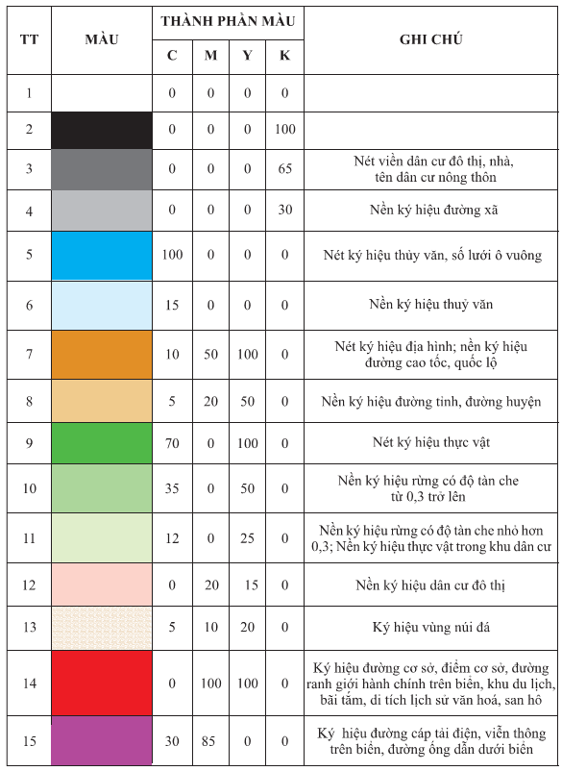

Phụ lục B
(Quy định)
Ký hiệu bản đồ địa hình quốc gia tỷ lệ 1:250.000
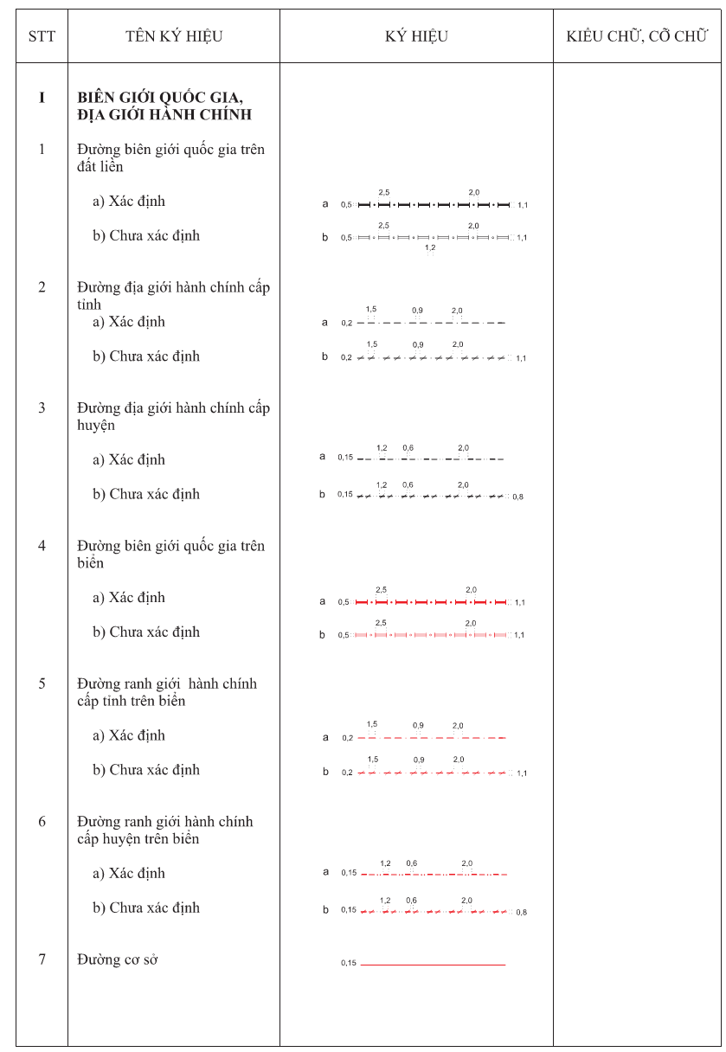
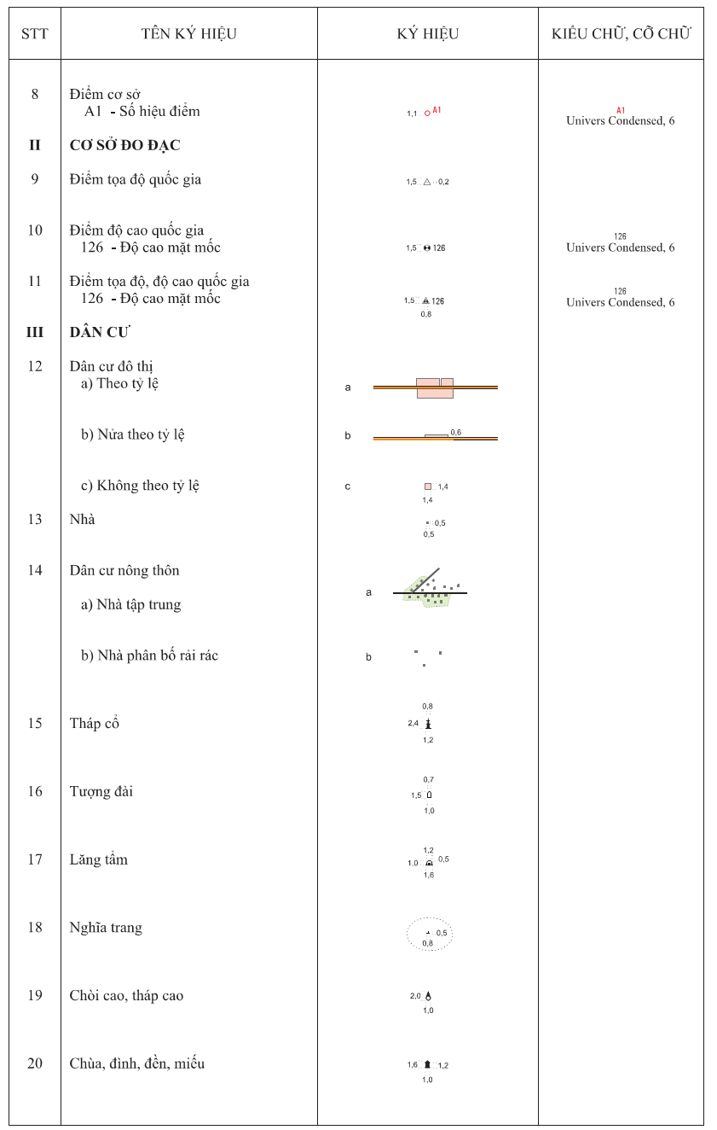

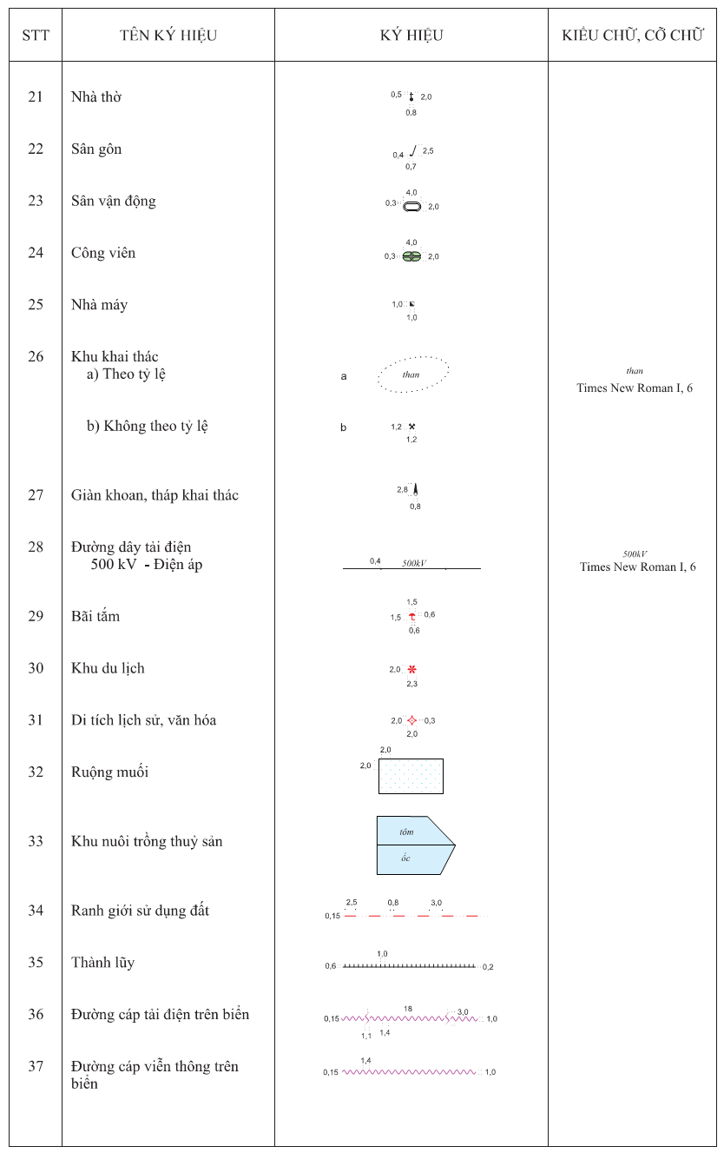

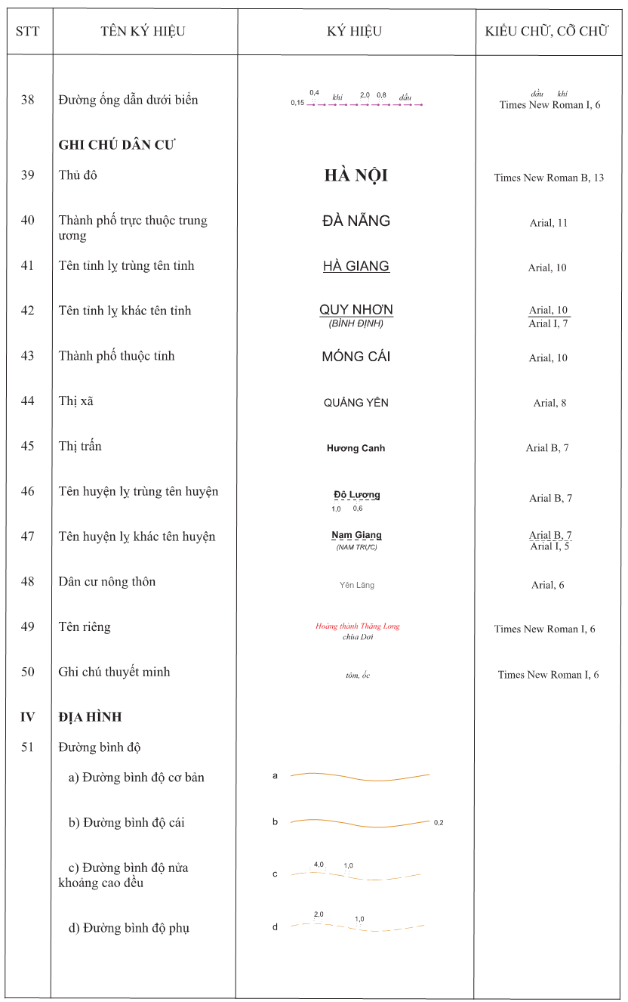

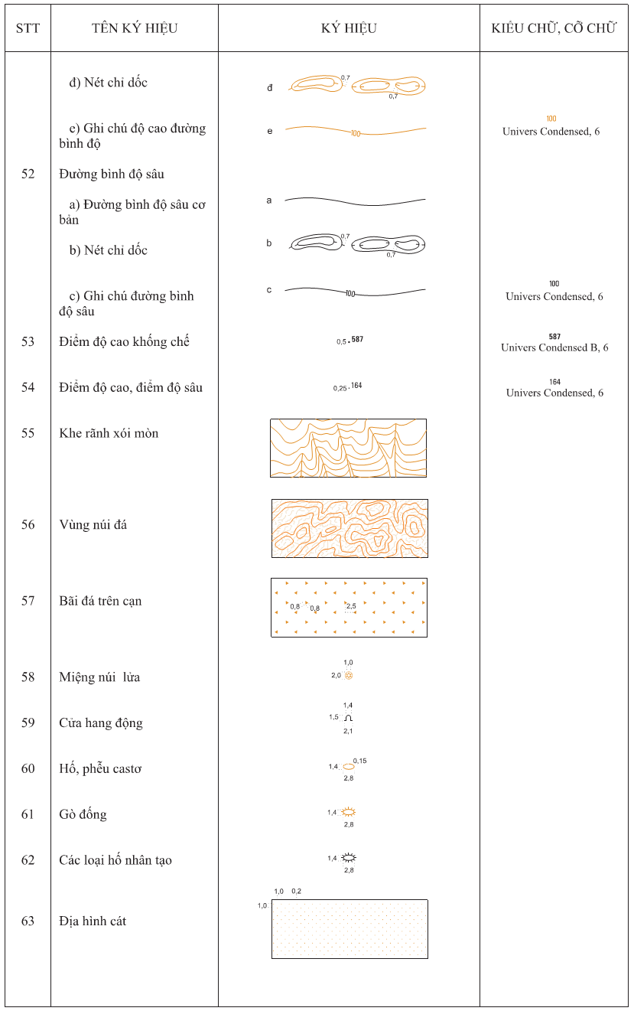

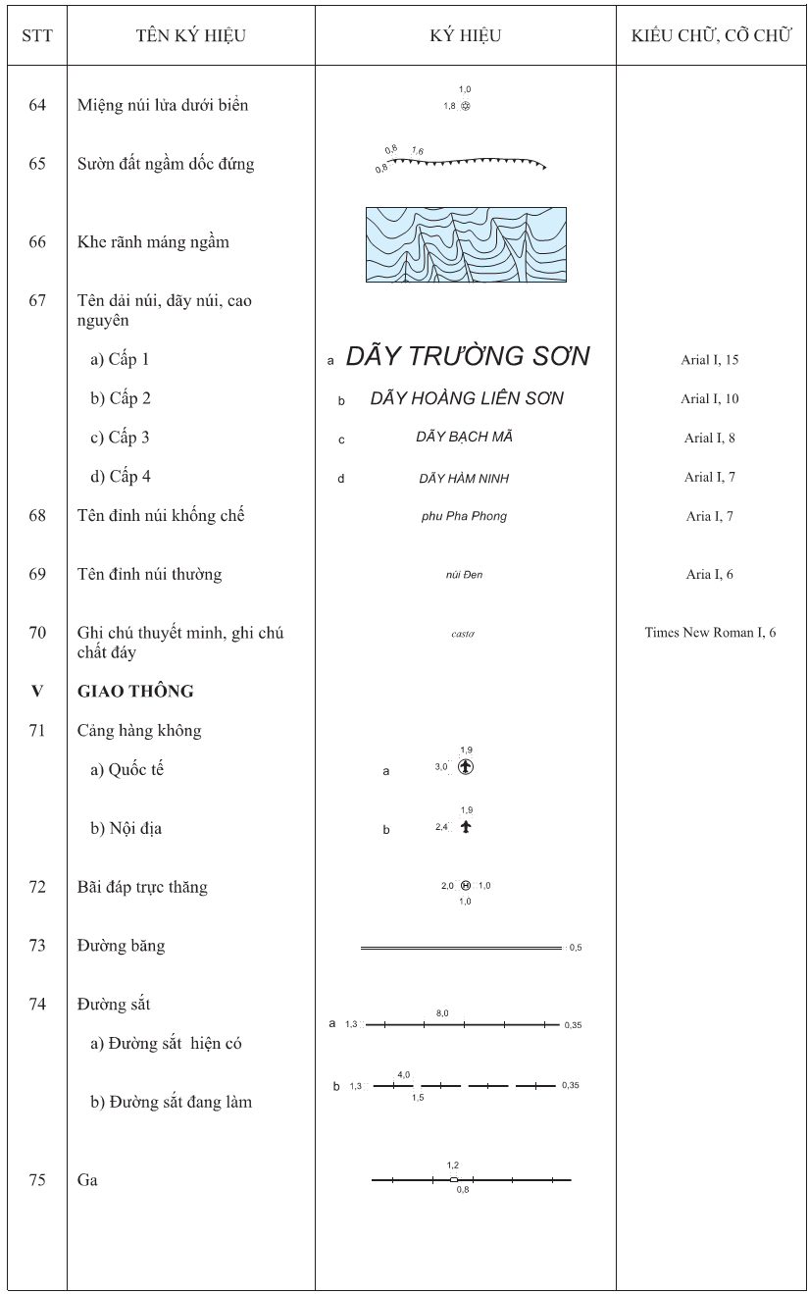

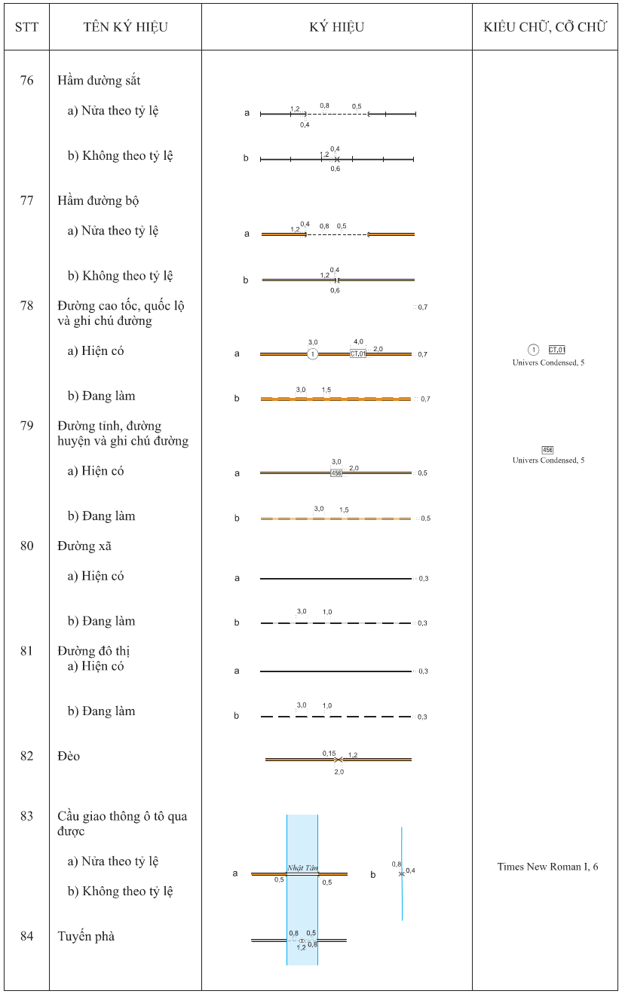

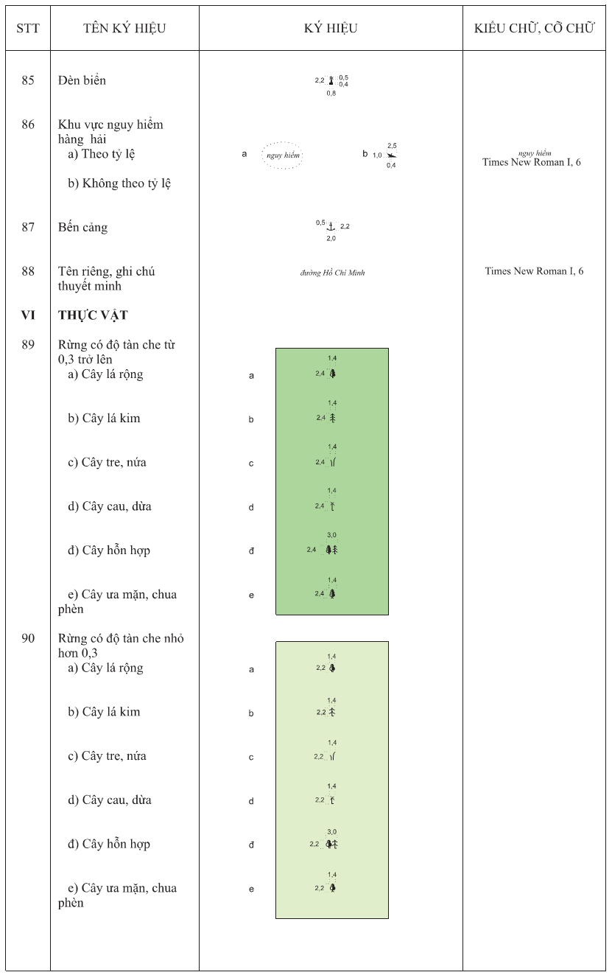

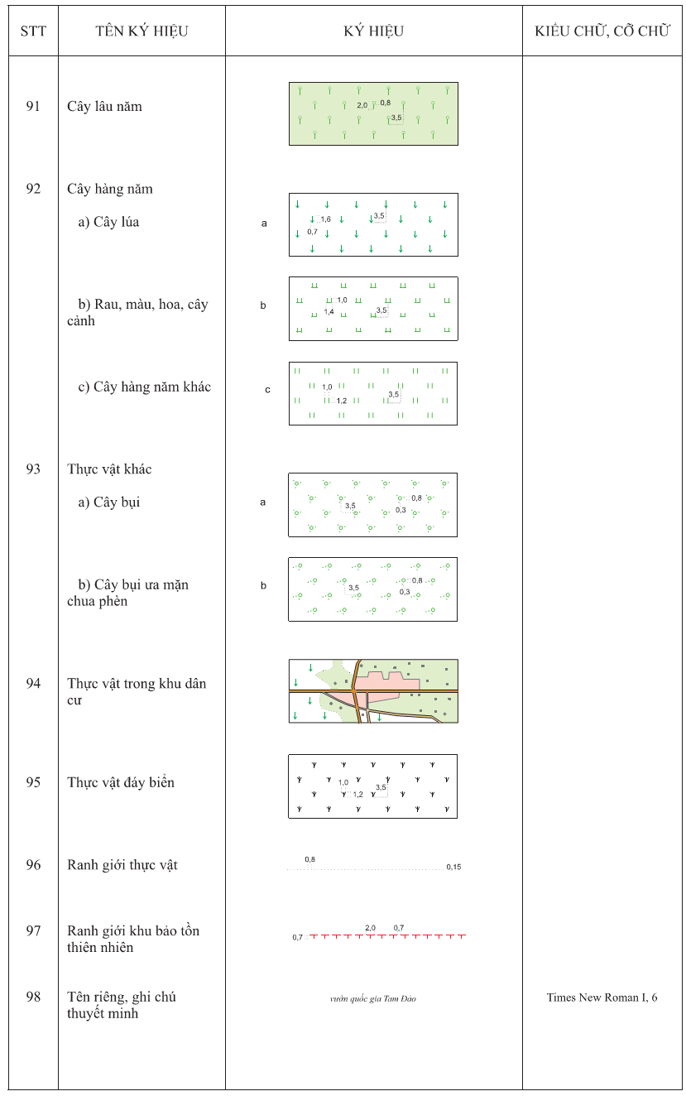

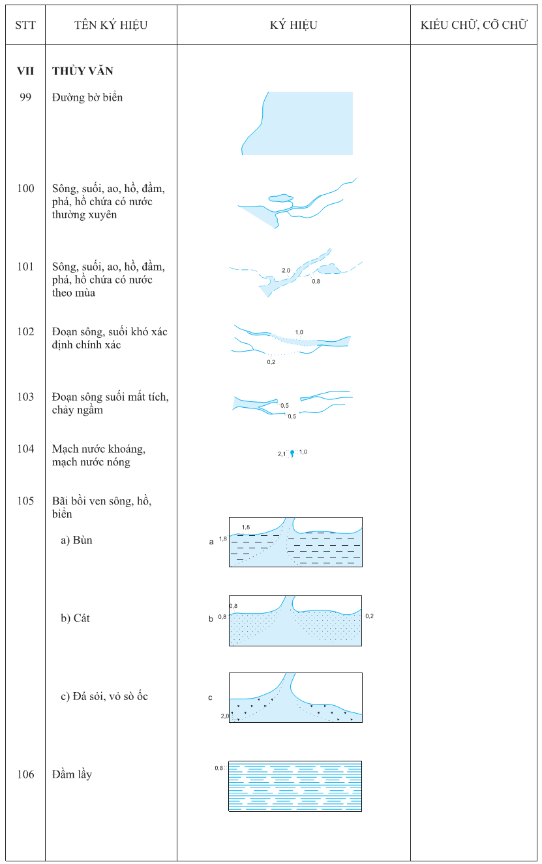

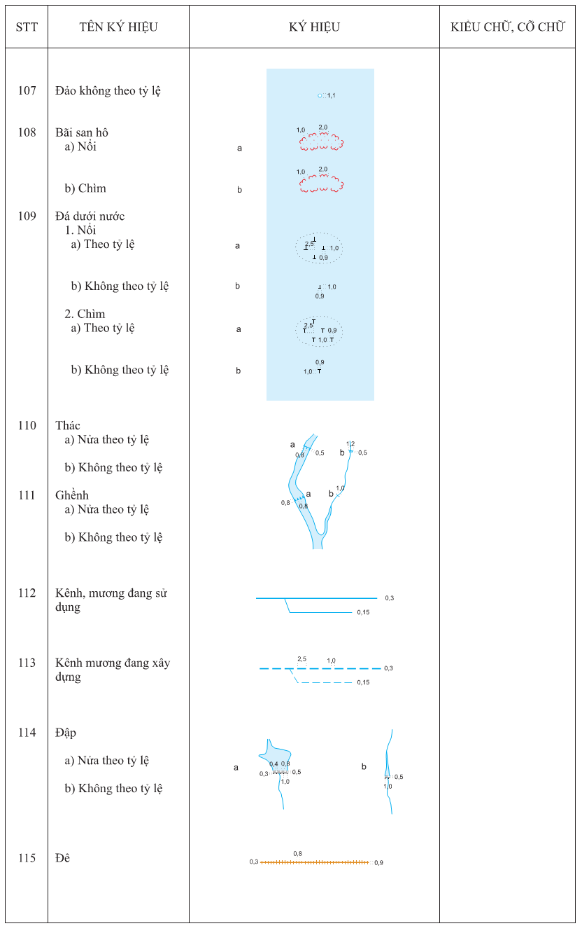

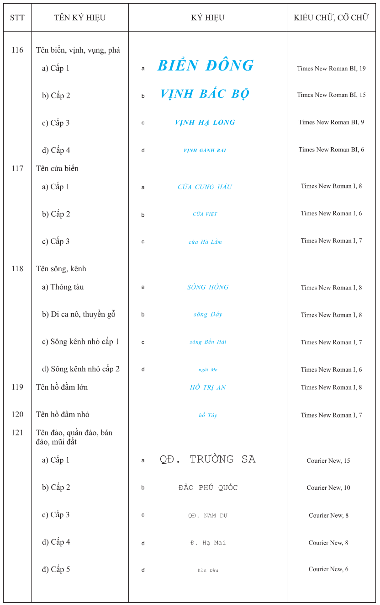

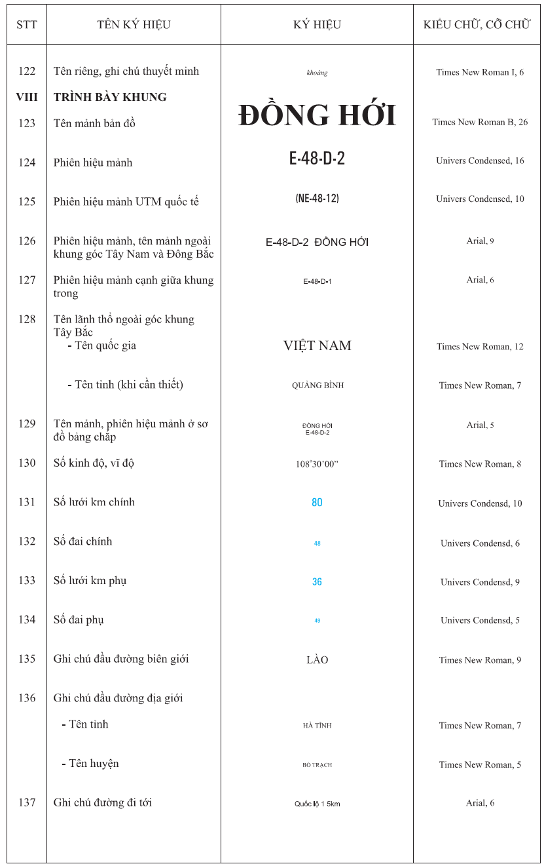

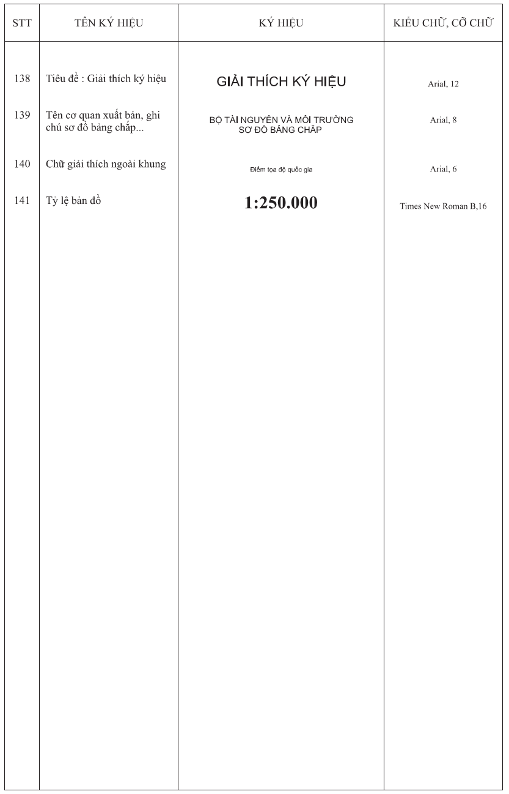

Phụ lục C
(Quy định)
Bảng quy định chữ viết tắt danh từ chung trên bản đồ
Trường hợp độ dung nạp của bản đồ không cho phép thể hiện đầy đủ tên đối tượng địa lý, hoặc nếu thể hiện đầy đủ thì chữ ghi chú ảnh hưởng đến nội dung khác và khả năng đọc của bản đồ thì sử dụng ghi chú thuyết minh hoặc ghi chú tắt danh từ chung. Các ghi chú thuyết minh thay cho kí hiệu tượng trưng, không ghi chú tên khi sử dụng ghi chú thuyết minh.
C.1. Chữ viết tắt danh từ chung các địa vật và đối tượng tự nhiên
Nội dung | Chữ viết tắt
Sông | Sg.
Suối | S.
Kinh, Kênh | K.
Mương | Mg.
Đa, Đăc | Đ.
Huổi, Hoay | H.
Ngòi | Ng.
Rạch | R.
Khuổi | Kh.
Krông | Kr.
Klong | Kl.
Nậm, nặm | Nm.
Rào | R.
Lạch | L.
Luồng | Lg.
Cửa sông | C.
Biển | B.
Vịnh | V.
Nội dung | Chữ viết tắt
Đảo | Đ.
Hòn | H.
Quần đảo | QĐ.
Bán đảo | BĐ.
Mũi | M.
Hang | Hg.
Động | Đg.
Núi | N.
Phu, Pu | P.
C.2. Chữ viết tắt danh từ chung các địa vật và đối tượng kinh tế xã hội
Nội dung | Chữ viết tắt
Thành phố | TP.
Thị xã | TX.
Thị trấn | TT.
Huyện | H.
Bản, buôn | B.
Thôn | Th.
Lũng, Làng | Lg.
Mường | Mg.
Xóm | X.
Chòm | Ch.
Phum | Ph.
Plei | Pl.
Trại | Tr.
Khu dân cư | KDC
Nông trường | NT.
Lâm trường | LT.
Công viên | CV.
Vườn Quốc gia | VQG.
Khu bảo tồn thiên nhiên | BTTN.
Nhà thờ | N.thờ
Khu du lịch | KDL.
Khu di tích | KDT.
Khu công nghiệp | KCN.
Nhà máy | NM.
Sân vận động | SVĐ.
Đường | Đg.
C.3. Chữ viết tắt chất đáy
Nội dung | Chữ viết tắt
Bùn | B
Cát | C
San hô | Sh
Đá | Đ
Bùn, cát | Bc
Cát, san hô | Csh
Cát, sỏi | Cs
Đá, san hô | Đsh
Đá, sỏi | Đs
Vỏ sò, ốc | So
Sét | Se
Bùn, sét | Bs
Bùn, vỏ sò, ốc | Bso
Cát, vỏ sò, ốc | Cso
Đá, bùn | Đb

Phụ lục D
(Quy định)
Mẫu khung bản đồ địa hình quốc gia tỷ lệ 1:250.000
